2015年普通高等学校招生全国统一考试（新课标1卷）文
一、选择题：每小题5分,共60分
1、已知集合，则集合中的元素个数为
（A） 5 （B）4 （C）3 （D）2
2、已知点，向量，则向量
（A） （B） （C） （D）
3、已知复数满足，则（ ）
（A） （B） （C） （D）
4、如果3个正整数可作为一个直角三角形三条边的边长，则称这3个数为一组勾股数，从中任取3个不同的数，则这3个数构成一组勾股数的概率为（ ）
（A） （B） （C） （D）
5、已知椭圆E的中心为坐标原点，离心率为，E的右焦点与抛物线的焦点重合，是C的准线与E的两个交点，则
（A） （B） （C） （D）
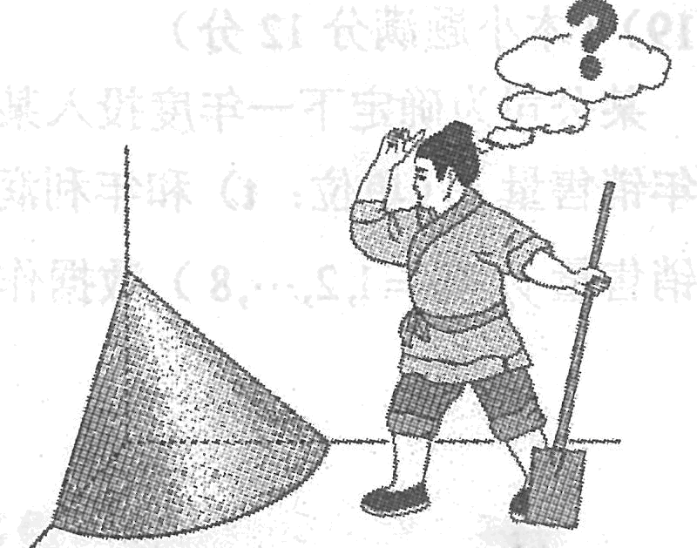
6、《九章算术》是我国古代内容极为丰富的数学名著，书中有如下问题：“今有委米依垣内角，下周八尺，高五尺，问”积及为米几何？”其意思为：“在屋内墙角处堆放米（如图，米堆为一个圆锥的四分之一），米堆底部的弧长为8尺，米堆的高为5尺，问米堆的体积和堆放的米各为多少？”已知1斛米的体积约为1.62立方尺，圆周率约为3，估算出堆放的米约有（ ）
（A）斛 （B）斛 （C）斛 （D）斛
7、已知是公差为1的等差数列，为的前项和，若，则（ ）
（A） （B） （C） （D）
8、函数的部分图像如图所示，则的单调递减区间为（ ）
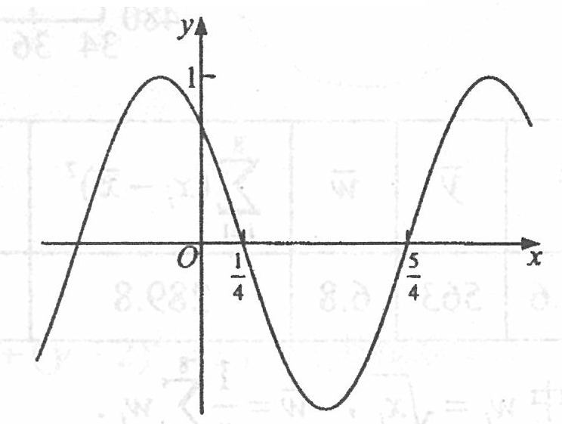
（A）
（B）
（C）
（D）

9、执行右面的程序框图，如果输入的，则输出的（ ）
（A） （B） （C）7 （D）8
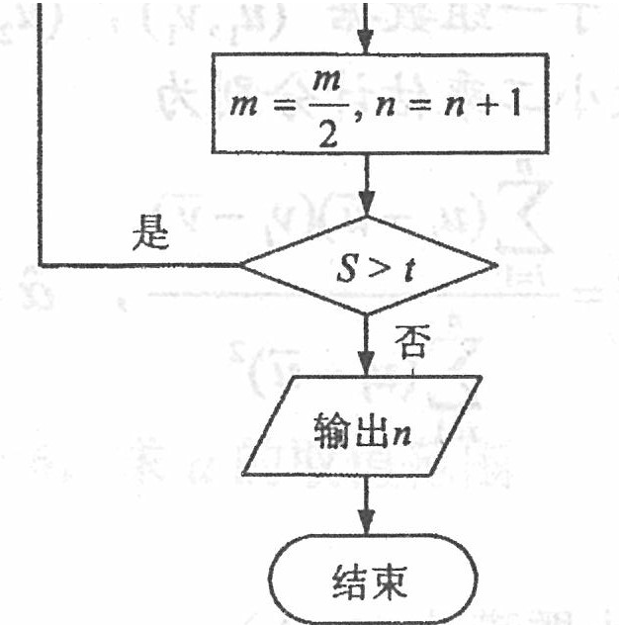
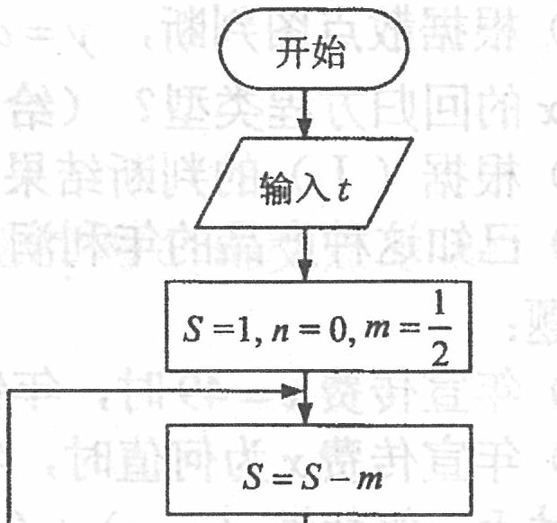

10、已知函数 ，
且，则
（A）
（B）
（C）
（D）

11、圆柱被一个平面截去一部分后与半球（半径为）组成一个几何体，该几何体的三视图中的正视图和俯视图如图所示，若该几何体的表面积为，则( )
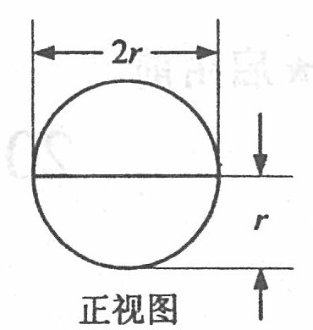
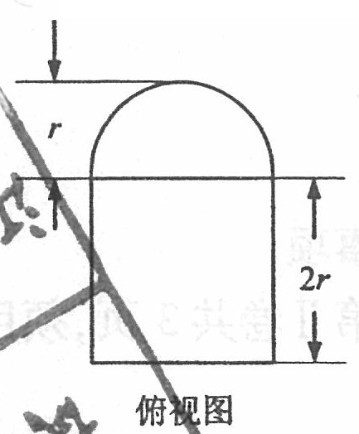
（A）
（B）
（C）
（D）

12、设函数的图像与的图像关于直线对称，且
，则( )
（A） （B） （C） （D）
二、填空题：本大题共4小题,每小题5分
13、数列中为的前n项和，若，则 .
14.已知函数的图像在点的处的切线过点，则 .
15. 若x,y满足约束条件 ,则z=3x+y的最大值为 ．
16.已知是双曲线的右焦点，P是C左支上一点， ，当周长最小时，该三角形的面积为 ．
三、解答题
17. （本小题满分12分）已知分别是内角的对边，.
（I）若，求
（II）若，且 求的面积.
18. （本小题满分12分）如图四边形ABCD为菱形，G为AC与BD交点，，
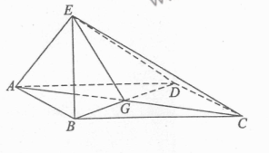
（I）证明：平面平面；
（II）若， 三棱锥的体积为，求该三棱锥的侧面积.
19. （本小题满分12分）某公司为确定下一年度投入某种产品的宣传费，需了解年宣传费x（单位：千元）对年销售量y（单位：t）和年利润z（单位：千元）的影响，对近8年的宣传费和年销售量数据作了初步处理，得到下面的散点图及一些统计量的值.
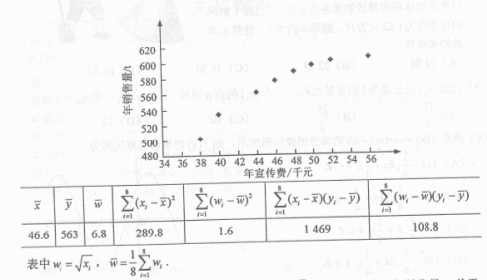
（I）根据散点图判断，与，哪一个适宜作为年销售量y关于年宣传费x的回归方程类型（给出判断即可，不必说明理由）；
（II）根据（I）的判断结果及表中数据，建立y关于x的回归方程；
（III）已知这种产品的年利润z与x，y的关系为 ，根据（II）的结果回答下列问题：
（i）当年宣传费=49时，年销售量及年利润的预报值时多少？
（ii）当年宣传费为何值时，年利润的预报值最大？
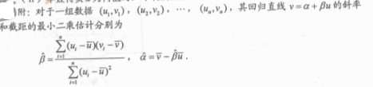
20. （本小题满分12分）已知过点且斜率为k的直线l与圆C：交于M，N两点.
（I）求k的取值范围；
（II）若，其中O为坐标原点，求.
21. （本小题满分12分）设函数.
（I）讨论的导函数的零点的个数；
（II）证明：当时.
请考生在22、23、24题中任选一题作答,如果多做,则按所做的第一题计分,做答时请写清题号
22. （本小题满分10分）选修4-1：几何证明选讲
如图AB是O直径，AC是O切线，BC交O与点E.
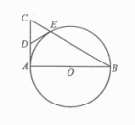
（I）若D为AC中点，证明：DE是O切线；
（II）若 ，求的大小.
23. （本小题满分10分）选修4-4：坐标系与参数方程
在直角坐标系 中，直线，圆，以坐标原点为极点,x轴正半轴为极轴建立极坐标系.
（I）求的极坐标方程.
（II）若直线的极坐标方程为，设的交点为，求 的面积.
24. （本小题满分10分）选修4-5：不等式选讲
已知函数 .
（I）当 时求不等式 的解集；
（II）若的图像与x轴围成的三角形面积大于6，求a的取值范围.

